**Rapport Projet Peeven 2021\2022**

**La gestion de vol**

**Realiser par :Ayoub chhaidar**

**Rami ferchichi**

**1_LNIG_07**

**Introduction :**

**Cette application consiste a gereer une meilleur gestion de vol pour les passagers**

**Cela contient 7 interface graphique chaque interface a une role**

**Le premier interface :**

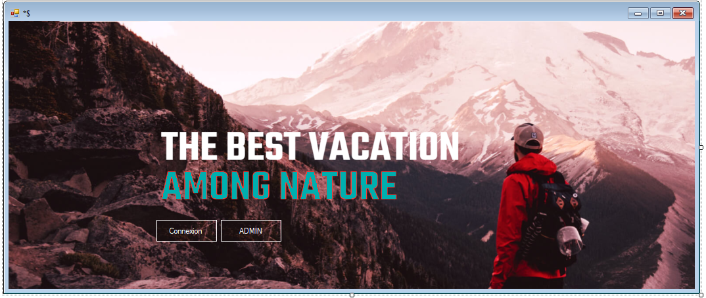

**Permet a l’utilisateur de se connecter a son compte si il existe déjà ou bien créer un nouveau compte aussi permet d’acceder a l’espace administratif pour ajouter une vol**

**Le deuxième interface :**

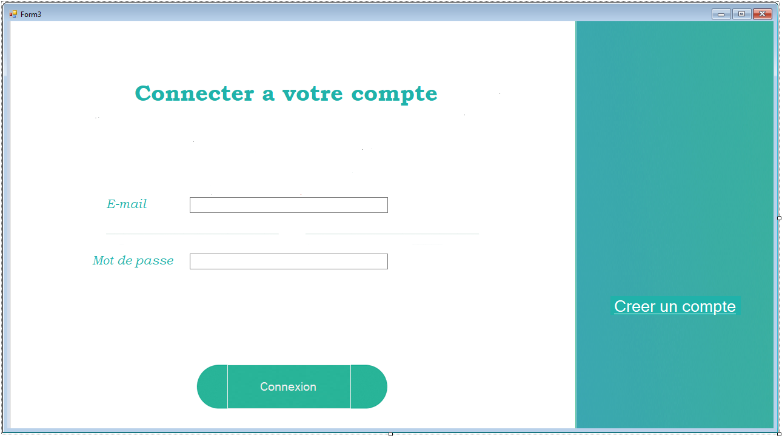

**Permet a l’utilisateur de se connecter a son compte ou de créer un compte**

**Le troisième interface :**



**Permet de créer un nouveau compte pour un nouveau passager**

**Le quatrième interface :**

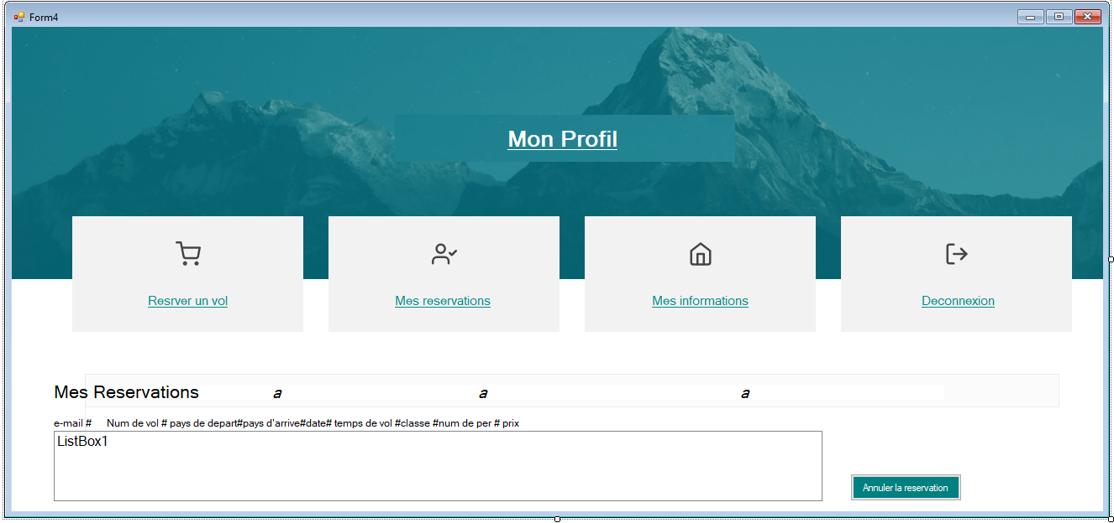

**Cela donne l'accès a l'utilisateur soit de déconnecte de son compte, de voir ses informations , de réserver un vol ou d'annuler une réservation**

**Le cinquième interface :**

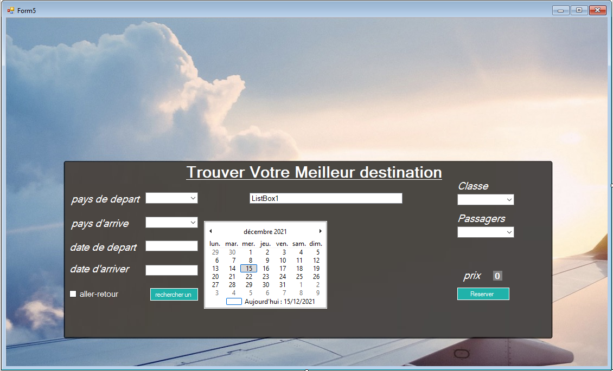

**Permet de rechercher une vole selon les désir de l’utilisateur et réserver une vol**

**Le sixième interface :**

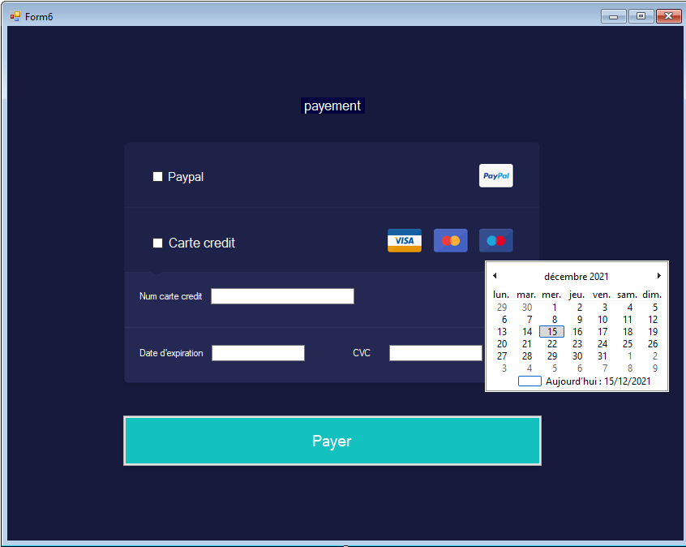

**La dernière interface permet a l’utilisateur de payer le montant de la réservation du vol**

**Merci pour votre attention**